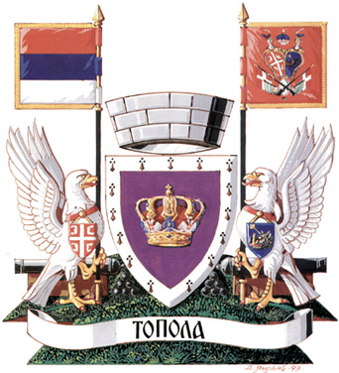

ОПШТИНСКА УПРАВА ОПШТИНЕ ТОПОЛА

ОДЕЉЕЊЕ ЗА ОПШТУ УПРАВУ

ЗАХТЕВ ЗА НАКНАДНИ УПИС У МАТИЧНУ КЊИГУ УМРЛИХ

Молимо вас, да образац попуните читко штампаним словима.

- Подаци о лицу
Име
Презиме
Датум рођења
Датум смрти
Место и општина рођења
Место и општина смрти
Република
Име и презиме оца
Име и презиме мајке
Лице није уписано због:
(навести разлог)

- Подаци о лицу које подноси
Име и презиме
Место, улица и број
Јединствени матични број (ЈМБГ)
Контакт телефон |  |  | е-mail адреса

3. Уз захтев приложити следећа документа:
- Извод из матичне књиге рођених за умрло лице
- Извод из матичне књиге венчаних за умрло лице
- Уверење о држављанству за умрло лице
- Уверење о пребивалишту за умрло лице (издаје Полицијска станица)
- Фотокопија важеће личне карте за умрло лице
- Потврда о смрти (издата од стране лекара - у два примерка)
- За лица која су удовци: извод из матичне књиге умрлих преминулог супружника
- По потреби и друга документација
- Доказ о плаћеној такси.

Републичка административна такса: 610,00 дин.
Текући рачун: 840-742221843-57
Број модела: 97 Позив на број: 86-101

У _______________, Потпис подносиоца захтева

Датум:___________201_. год. ________________________

